域模型设计
Domain Model Design
编号：TMP- DMD
版本 1.0

作者： | 何镓钧 | 日期： | 2017.3.20
审批： |  | 日期：

变更记录

日期 | 版本 | 变更说明 | 作者
2017.3.18 | 1.0 | 创建 | 何镓钧
2017.3.19 | 1.0 | 草拟 | 何镓钧
2017.3.20 | 1.0 | 完成 | 何镓钧

引言
域模型的定义（Domain model）：“The sea of classes in a system that serves to capture the vocabulary of the problem space; also known as a conceptual model.” (Booch Object Solutions page 304)。
域模型代表问题空间中名词的一组类，也称为概念模型。通常由UML类图表达。例如：

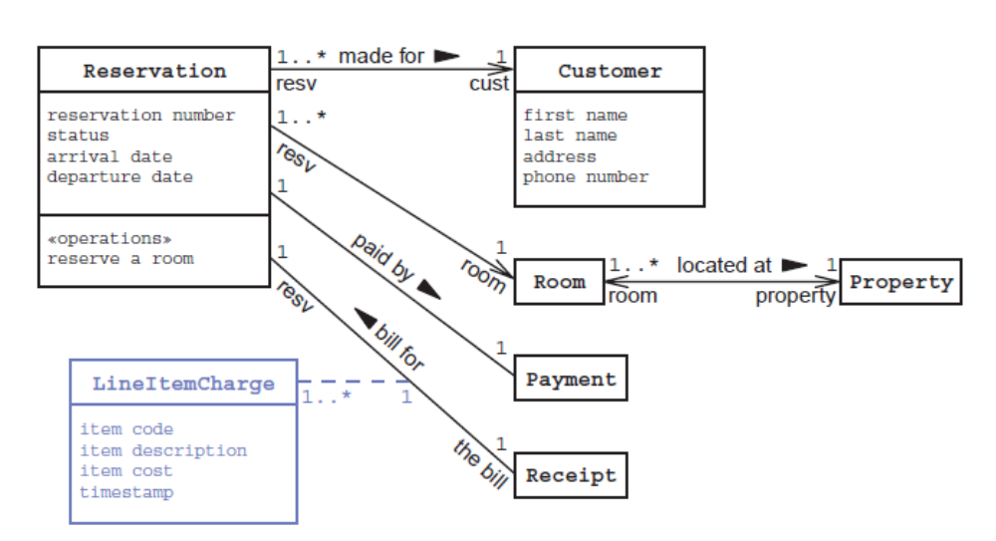

域模型类图
类图(无属性方法显示)
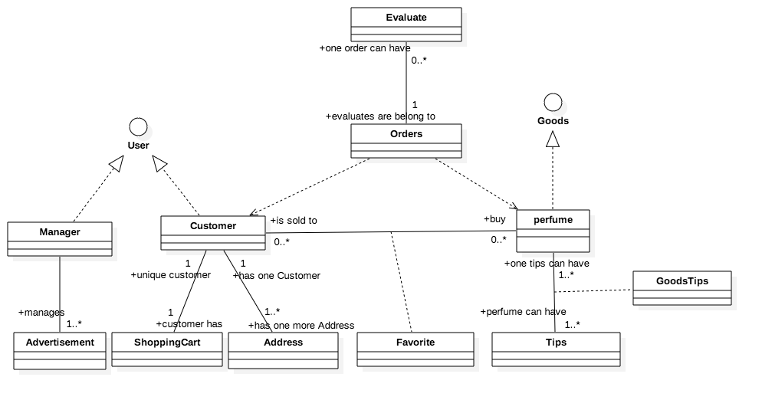
属性方法的详细解释图
